

Consultar Movimento do Negativador
O objetivo desta funcionalidade é consultar os movimentos dos negativadores. Ela pode ser acessada via Menu de sistema, através do caminho: GSAN > Cobrança > Negativação > Consultar Movimento do Negativador.
Feito isso, o sistema visualiza a tela a seguir:

Observação
Informamos que os dados exibidos nas telas a seguir são fictícios, e não retratam informações de clientes.
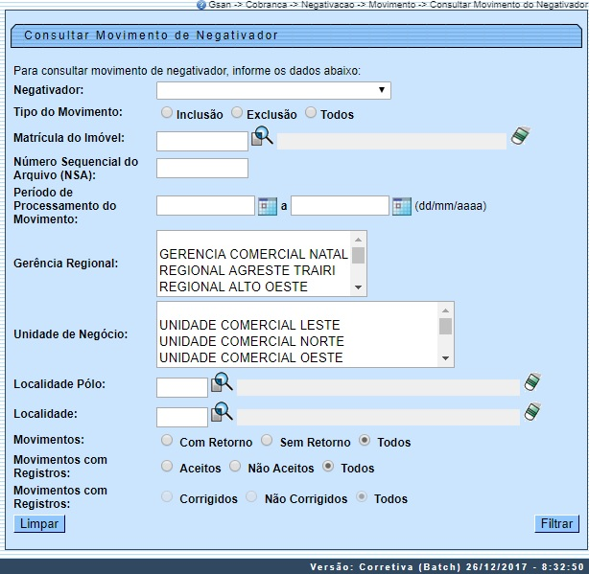
Preencha os campos que julgar necessários e clique em (para detalhes sobre o preenchimento, clique aqui).
Após a execução do filtro, o sistema exibe a tela abaixo, contendo os movimentos encontrados (que atenderam aos parâmetros informados).
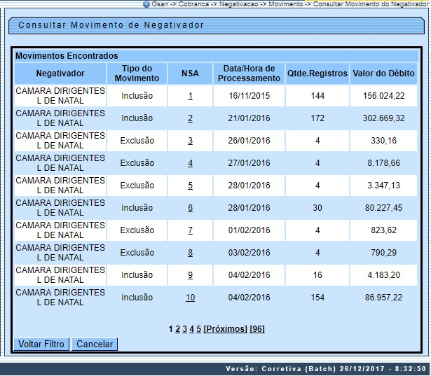
Ao clicar no link do campo Número Sequencial do Arquivo (NSA), o sistema exibe a tela Consultar Dados do Movimento do Negativador, conforme abaixo:
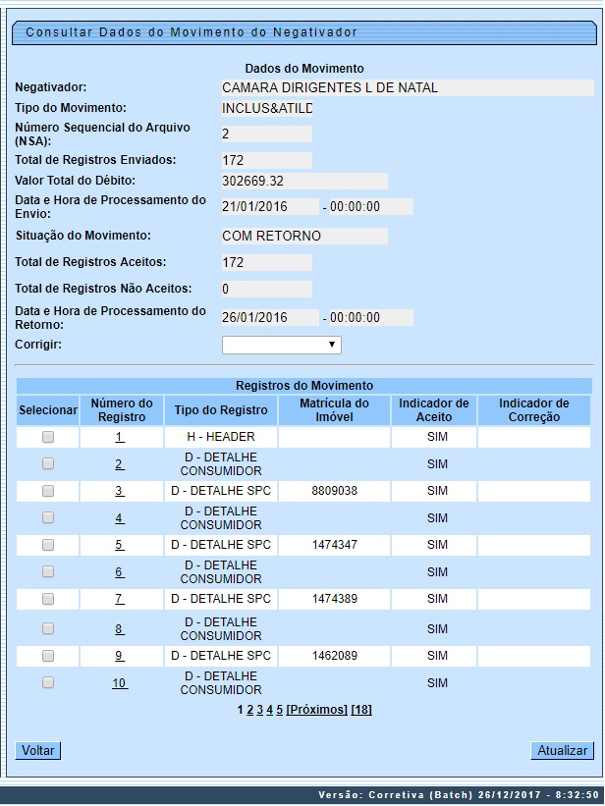
Ao clicar no link do campo Número do Registro, o sistema exibe a tela Consultar Registro do Movimento do Negativador, conforme abaixo:
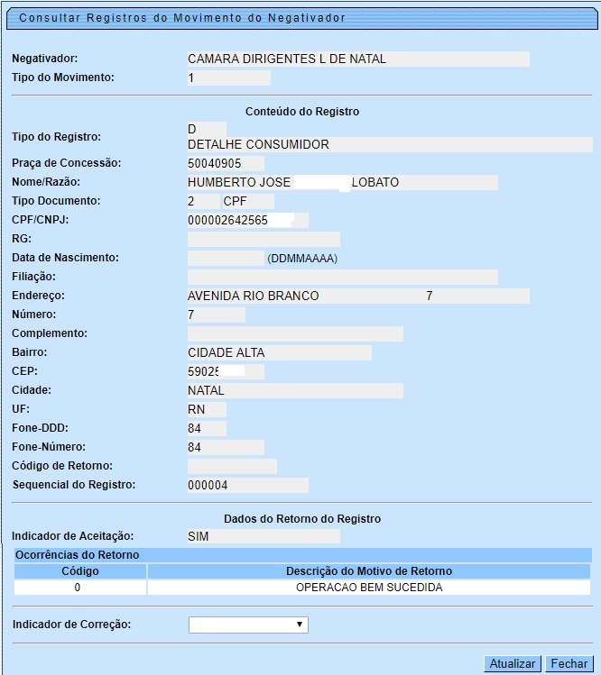
Ao clicar no botão , o sistema exibe a tela abaixo, contendo o histórico das contas e dos pagamentos do imóvel em referência. Caso o imóvel não possua débitos, o botão não é visualizado:
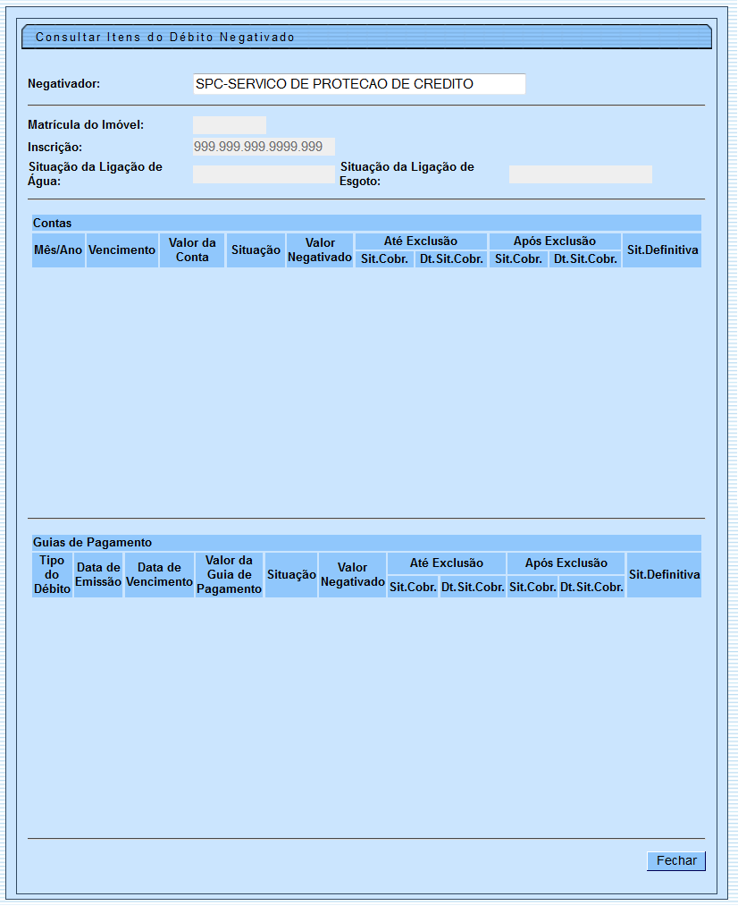
O usuário seleciona a opção Consultar movimento do negativador, informa os parâmetros que julgar necessários para execução do Filtro, e o sistema apresenta a lista dos movimentos dos negativadores registrados.
Durante os procedimentos, o sistema executa algumas validações:
- Verificar existência do registro anterior:
  - Caso o negativador do movimento corresponda à SPC, o sistema obtém os dados do registro anterior ao registro associado ao imóvel.
- Atualiza indicador de correção:
  - Caso o usuário selecione a opção corrigir e clique no botão , o sistema atualiza o campo correspondente na base de dados de todos os registros selecionados, armazenando também o usuário que realizou a alteração.
  - Caso o usuário selecione a opção não corrigir e clicar no botão , o sistema atualiza o campo correspondente na base de dados de todos os registros selecionados, armazenando também o usuário que realizou a alteração.

Preenchimento dos Campos
Campo | Preenchimento dos Campos
Negativador | Selecione uma das opções disponibilizadas pelo sistema.
Tipo do Movimento | Informe o tipo do movimento, marcando uma das opções:  Inclusão;  Exclusão;  Todos.
Matrícula do Imóvel | Informe matrícula do imóvel, ou clique no botão , link Pesquisar Imóvel, para selecionar a matrícula desejada. A identificação do imóvel será exibida no campo ao lado.  Para apagar o conteúdo do campo, clique no botão ao lado do campo em exibição.
Número Sequencial do Arquivo (NSA) | Informe o Número Sequencial do Arquivo (NSA).
Período de Processamento do Movimento | Informe as datas referentes ao período de processamento do movimento, no formato dd/mm/aaaa (dia, mês, ano), ou clique no botão para selecionar as datas desejadas.  Para obter detalhes sobre o preenchimento do campo de datas, clique no link Pesquisar Data - Calendário.
Gerência Regional | Para selecionar um item, clique sobre o item desejado.  Para selecionar mais de um item, mantenha a tecla Ctrl pressionada e clique nas demais opções desejadas.
Unidade de Negócio | Para selecionar um item, clique sobre o item desejado.  Para selecionar mais de um item, mantenha a tecla Ctrl pressionada e clique nas demais opções desejadas.
Localidade Polo | Informe o código da localidade, ou clique no botão , link Pesquisar Localidade, para selecionar a localidade desejada. O nome será exibido no campo ao lado.  Para apagar o conteúdo do campo, clique no botão ao lado do campo em exibição.
Localidade | Informe o código da localidade, ou clique no botão , link Pesquisar Localidade, para selecionar a localidade desejada. O nome será exibido no campo ao lado, para selecionar a localidade desejada. O nome será exibido no campo ao lado.  Para apagar o conteúdo do campo, clique no botão ao lado do campo em exibição.
Movimentos | Selecione a opção Com Retorno para filtrar por movimento de retorno, caso contrário, informe a opção Sem Retorno, ou para filtrar considerando ambas as opções, marque a opção Todos.
Movimentos com Registros | Selecione a opção Aceitos para filtrar por movimento de retorno, caso contrário, informe a opção Não Aceitos, ou para filtrar considerando ambas as opções, marque a opção Todos.
Movimentos com Registros | Selecione a opção Corrigidos para filtrar por movimento corrigidos, caso contrário, informe a opção Não Corrigidos, ou para filtrar considerando ambas as opções, marque a opção Todos.

Funcionalidade dos Botões
Botão | Descrição da Funcionalidade
 | Ao clicar neste botão, o sistema comanda a execução do filtro com base nos parâmetros informados.
 | Ao clicar neste botão, o sistema permite consultar um dado nas bases de dados.
 | Ao clicar neste botão, o sistema apaga o conteúdo do campo em exibição.
Ao clicar neste botão, o sistema permite selecionar uma data válida, no formato dd/mm/aaaa (dia, mês, ano).
Para obter detalhes sobre o preenchimento do campo de datas, clique no link Pesquisar Data - Calendário.
 | Ao clicar neste botão, o sistema exibe a tela Consultar Itens do Débito Negativado, contendo o histórico das contas e dos pagamentos do imóvel em referência.
 | Ao clicar neste botão, o sistema limpa o conteúdo dos campos da tela.
 | Ao clicar neste botão, o sistema retorna à tela de filtro.
 | Ao clicar neste botão, o sistema volta à tela anterior.
 | Ao clicar neste botão, o sistema fecha a tela em exibição.
 | Ao clicar neste botão, o sistema atualiza os itens selecionados.

Referências
Consultar Movimento do Negativador

Termos Principais
Cobrança
Clique aqui para retornar ao Menu Principal do GSAN.

